
Kauno technologijos universitetas
Informatikos fakultetas
Tikslu orientuoto veiksmų planavimo simuliacija
T120B199 Dirbtinis intelektas žaidimams
Aidas Litvinas
Projekto autorius
Doc. dr. Evelina Stanevičienė
Dėstytoja

Kaunas, 2025
Turinys
Įvadas 3
1. Panašių sprendimų analizė 3
2. Projekto koncepcija ir planas 4
3. Projektavimas 4
4. Realizavimas 5
5. Analizė ir refleksija 5
Išvados 5
Literatūra ir šaltiniai 5
Priedai 5

Įvadas

Šio projekto tikslas yra sukurti žaidimo veikėjų DI simuliaciją, kurioje agentai valdomi tikslu orientuoto veiksmų planavimo (angliškai - goal oriented action planning, sutrumpinus - GOAP) modeliu. Žaidimo aplinkoje turi veikti bent keli agentai, kurie pademonstruoja šio DI modelio pranašumą: galimybę priskirti dinamiškus veiksmų planus, kurie gali būti skirtingi priklausant nuo žaidimo aplinkos bei agento būseną.

Panašių sprendimų analizė
GOAP modelis buvo sukurtas pagal "Stanfordo tyrimų instituto problemų sprendėjo" modelį (angl. akronimas - STRIPS) ir pirmą kartą buvo panaudotas "F.E.A.R." žaidime [1].
GOAP modelio statymo blokai yra:
1. Pasaulio būsena (angl. vadinama "blackboard") - tai paprastai yra Dictionary, kuris saugo žaidimo pasaulio informaciją, dažniausiai Boolean reikšmėmis. Kiekvienas agentas gali turėti savo "blackboard" kopiją, kurioje pasilieka tik sau aktualias reikšmes.
Pavizdys kaip gali atrodyti agento "blackboard":
{
"is_hurt": true,
"has_weapon": false,
"has_potion: true,
"visible_enemy": true,
"inventory_full": false
}
Kiekvienos būsenos pokytis verčia agentui persvarstyti, koks jo tikslas.
2. Tikslas. Tai yra kokia nors įvardinta pasaulio būsenos sąlyga bei norimas rezultatas, pavyzdžiui:
Tikslas: recover_health
Sąlygos: { "is_hurt": true }
Norimas rezultatas: { "is_hurt": false }
Tikslas: collect_materials
Sąlygos: { "is_hurt": false, "inventory_full": false }
Norimas rezultatas: { "inventory_full": true }
Kiekvienas tikslas turi atitikti konkrečias pasaulio būsenas, todėl bet kuriai iš jų pasikeitus reikia perskaičiuoti, ar nepasikeitė tikslas. Tikslui pasikeitus, senas planas išmetamas lauk ir suplanuojama nauja veiksmų seka.
3. Veiksmas. Tai yra plano statymo blokas - kiekvienas veiksmas turi kokias nors pasaulio būsenos sąlygas, bei efektus. Kartu veiksmai gali turėti nustatytą kainą, kuri leidžia planuotojui parinkti optimalų veiksmų planą. Veiksmo pavyzdys:
Veiksmas: drink_potion
Sąlygos: { "has_potion": true }
Efektai: { "is_hurt": false, has_potion: false }
4. Planas. Planuotojas pagal aktyvų tikslą parenka veiksmų seką, kurią tada agentas pradeda vykdyti. Planuotojas sugeneruoja kelis skirtingus planus, galiausiai parenka vieną iš jų pagal tai, kurio plano veiksmų kainų suma mažesnė.
Artimiausias alternatyvus modelis yra "Hierarchical task network planning" (HTN). Šiame modelyje yra dviejų tipų veiksmai - primityvūs bei abstraktūs. Abstraktus veiksmas tai tiesiog kelių primityvių arba abstrakčių veiksmų junginys. Šis modelis naudojamas "Killzone 3" ir "Transformers 3: Fall of Cybertron" žaidimuose [2], bei daugelyje kitų žaidimų.
Bendrai paėmus, abu šie metodai yra kažkokia automatizuoto planavimo forma. Jie naudoja gana brangius apskaičiavimus, todėl paprastai naudojami tik aukšto biudžeto "AAA" žaidimuose, kurie reikalauja sudėtingų DI agentų.

Projekto koncepcija ir planas
Šiam projektui naudosiu jau sukurtą projektą, kurį kūriau 2024 m. rudens semestro "Žaidimų kūrimo pagrindai" modulio metu [3]. Tai yra šešiakampių tinklo "turn-based" strateginis žaidimas, kuriame du žaidėjai gali išdėstyti ir kontroliuoti žmogeliukus kovos lauke. Šiam projektui kovojimo dalies tikriausiai nenaudosiu, noriu tik pasiimti šešiakampio tinklo pasaulio pagrindą, kuriame galėčiau paleisti kelis žmogeliukų agentus ir stebėti jų veikimo simuliaciją. Šie žmogeliukai yra kelių skirtingų tipų, mechaniškai skiriasi tik skaičiais atributuose.
Žaidimo pasaulyje noriu turėti šios objektus, su kuriais gali sąveikauti agentai:
1. Laužas. Agentų tikslas yra nešioti medieną iki laužo, kad neužgestų ugnis, kuri per laiką silpnės.
2. Medžiai. Agentas priėjęs prie medžio gali jį nukirsti, taip į rankas pasiimdamas medienos krūvelę.
3. Spygliuoti krūmai. Tai tinklo langelis, pro kurį praeinant agentas bus kažkiek sužalotas.
4. Medicinos laukelis. Tai tinklo langelis, kuris, priešingai nuo krūmų, pagydo agentą.
Agentų navigacija naudoja Godot pateiktą A* navigacijos algoritmą, bet galimai teks parašyti truputėlį modifikuotą algoritmą, kuris atsižvelgtų į krūmų perėjimo kainą. Kartu GOAP implementacijai pasitelksiu į pagalbą "GdPlanningAI" įskiepį [4].

Projektavimas
Pasaulio būsena išsaugo šią informaciją:
- Laužo objekto pozicija ir ugnies lygis.
- Medžių pozicijos, bei jų išmetamos medienos pozicijos.
- Medicinos laukų pozicijos.
Kiekvienas agentas turi savo atskirą būseną, kurioje saugos:
- Savo poziciją.
- Laikomą objektą.
- Gyvybių taškus.
Tikslai, kuriuos agentas gali turėt, yra:
- Tikslas: wander_goal
Sąlygos:
Norimas rezultatas: Agento pozicija pasikeičia.
- Tikslas: maintain_bonfire_goal
Sąlygos: Laužo stiprumas žemesnis nei 90%.
Norimas rezultatas: Laužo stiprumas lygus 90% arba daugiau.
- Tikslas: heal_goal
Sąlygos: Agento gyvybė žemesnė nei 50%.
Norimas rezultatas: Agento gyvybė lygi 50% arba daugiau.
Galimi veiksmai:
- Veiksmas: wander_action
Sąlygos:
Efektai: Pozicija pasikeičia, agentas pajuda viena plytele į bet kurią pusę
- Veiksmas: move_action
Sąlygos: Tikslo pozicija nelygi dabartinei agento pozicijai.
Efektai: Agento pozicija lygi tikslo pozicijai
- Veiksmas: move_to_action
Sąlygos: Tikslo pozicija ir ją supančios pozicijos nelygios dabartinei agento pozicijai.
Efektai: Agento pozicija yra viena plytele nutolusi nuo tikslo pozicijos
- Veiksmas: chop_tree_action
Sąlygos: Pasaulyje yra medžių. Agentas stovi ant plytelės, kuri yra šalia medžio.
Efektai: Medis dingsta, išmetama mediena medžio senoje pozicijoje
- Veiksmas: take_wood_action
Sąlygos: Pasaulyje yra medienos. Agento pozicija lygi medienos pozicijai.
Efektai: Agentas pradeda laikyti medienos objektą.
- Veiksmas: feed_fire_action
Sąlygos: Agentas laiko medieną. Agentas stovi šalia laužo. Laužo stiprumas žemesnis nei 90%.
Efektai: Mediena dingsta. Laužo stiprumas pakyla 10%.
Aprašius šiuos komponentus, agentai turėtų turėti visą informaciją, kad galėtų atlikt simuliaciją.
Komponentų diagrama:
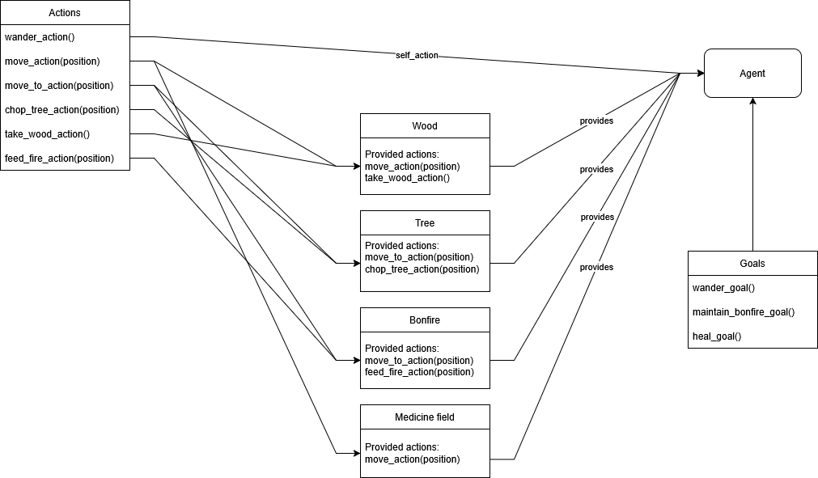

Realizavimas
Aprašykite, kokia programavimo aplinka, įrankiai ir bibliotekos buvo naudojamos. Pateikite realizuotus DI komponentus, kodo fragmentus ar parametrų aprašymus, ekrano nuotraukas. Aprašykite, kaip veikia DI elgsena konkrečiose situacijose.
Projektui naudojamas Godot 4.5 variklis, bei GdPlanningAI įskiepis. Jis suteikia GOAP tikslų suteikimo ir planų formavimo funkcionalumą, bei tam tikras abstrakcijas, kurios leidžia aprašinėti komponentus panašia forma, kaip ir planavimo etape. Teko pačiam pritaikyti šią sistemą, kad veiktų su mano ankstesnio projekto plytelių tinklo sistema, bei ėjimų pagrindo sistema.
Žaidimo pasaulio vaizdas:
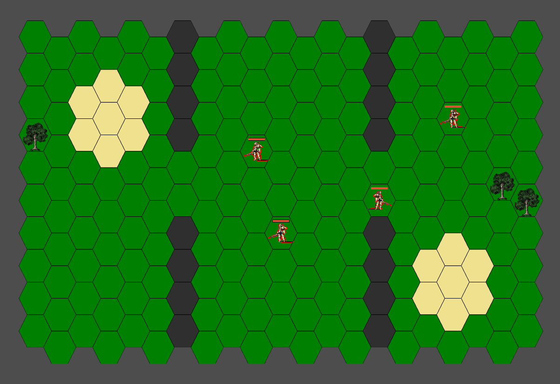

Pasaulio scenos struktūra:
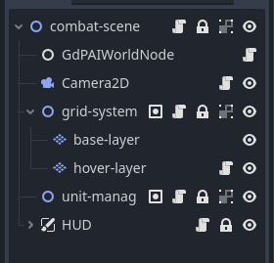
Žmogeliuko/agento scenos struktūra:
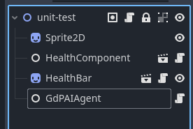
Pasaulio objekto scenos struktūra (šiuo atveju – medžio):
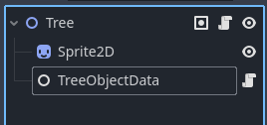
Mano plytelių lauko sistema naudoja Hex formos langelių tinklą, kuriame naudoju AStar2D objektą. Šiam objekte paleidžiu savo parašytą BFS algoritmą, kuris sukuria ir sujungia langelių mazgus. Toliau pateikiu kitiems žaidimo objektams galimybę gauti navigacijos kelią, bei visokius kitus pagalbinius metodus. Base-layer tinklo sluoksnis nusako pasaulio aplinką. Čia vyksta navigacija ir mazgų valdymas navigacijos manipuliacijai. Hover-layer sluoksnis yra pelės žymekliui, vizualiai pavaizduoja kur dedamas žmogeliukas.
Unit-manager atlieka žmogeliukų ir objektų sukūrimą pro GUI, inicializaciją, registraciją, bei plytelių lauko sutvarkymą. Kartu atsakingas detaliam veiksmų valdymui, kai jie modifikuoja plytelių tinklą, pvz.: kai žmogeliukas turi pajudėti, įjungiamas jo senos pozicijos AStar2D mazgas, ir įjungiamas galutinės pozicijos mazgas. Žmogeliukai valdo savo animacijas, bet ne judėjimo logiką.
Mano ėjimų sistema yra šakniniam scenos mazge, kode vadinama kaip „play_loop“. Ji žaidimo pradžioje laukia, kol HUD išdėstys pagal žaidėjo paspaudimus žmogeliukus, ir tada paleidžia ėjimų veiksmą. Žmogeliukai yra eilėje, savo ėjimą įvykdę jie numetami į eilės galą. Kiekvieną ėjimą agentui suteikiamas leidimas vykdyti ėjimą, agentas gavęs leidimą gauna pagal tikslą suformuotą planą, ir pradėjęs jį vykdyti, po kiekvieno veiksmo vykdymo leidžia sistemai perduoti ėjimą kitiem agentui. Kitais žodžiais, vienas ėjimas yra vienas pilnas veiksmas, o ne planas, ar individualus navigacijos judesys.
Sistemos DI sąveikaujantys elementai yra:
- Pasaulio GdPAIWorldNode mazgas. Jis laiko pasaulio būseną tam skirtam GdPAIBlackboard resurse.
- Agento GdPAIAgent mazgas. Jis sąveikauja su agento kodu. Pats atlieka plano kūrimo logiką, bei leidžia agento kodui sąveikauto su agento individualiu blackboard resursu.
- Pasaulio objektų (medžių, medienos, laužo) GdPAIObjectData DI duomenų mazgas. Kiekvienas pasaulio objektas, kuris sąveikauja su agentais, bet pats nėra agentas, turi šiam objekte aprašyti kokius įmanomus veiksmus suteikia agentams, bei duoda metodą leidžiantį planavimo etape agentams paimti objekto kopiją simuliacijai.
- Tikslai. Kiekvienas tikslas yra individualus script failas.
- Veiksmai. Kiekvienas veiksmas yra individualus script failas.
- Išankstinės sąlygos. Šie Precondition objektai įvairiose vietose naudojami aprašyti logiką, kuri priklauso nuo blackboard būsenų.
Tikslai
Tikslas turi šiuos metodus:
- compute_reward. Čia apskaičiuojama kaina, pagal kurią apskaičiuojamas, tikslo radimas.
- get_desired_state. Šis metodas turi grąžinti Precondition šąrašą, pagal kurį nustatoma, kokios pasaulio būsenos nusako, ar tikslas įvykdytas.
Visi tikslai suteikiami agentui į jo tikslų sąrašą.
Veiksmai
Viksmai turi šiuos metodus, kurie eilės tvarka vykdomi plano radimo ir vykdymo procese.
- get_validity_checks. Tai Precondition patikrinimų sąrašas, kurie patikrinami kiekvieną kartą, kai yra parenkamas naujas tikslas.
- get_action_cost. Tai veiksmo kaina, planas suranda patį pigiausią kelia, jeigu čia grąžinama INF vertė, veiksmas nebėra svarstomas plano kūrime.
- get_preconditions. Tai visokie patikrinimai, kurie plano formavimo metu tikrina, as juos vykdyti galima. Pavyzdžiui, jeigu veiksmas yra pajudėti, tai čia būtų vykdomas patikrinimas, ar agento dabartinė pozicija yra vienoda, kaip ir tikslo. Jei vienoda, veiksmas nebėra svarstomas.
- simulate_effect. Šis metodas susikuria agento ir pasaulio blackboard kopijas, ir susimuliuoja jų efektus. Tai reikia daryti norint žinoti veiksmo pradinės ir galinės būsenos pokyčius. Juos naudojant plano formavimas vykdo kelio radimą, naudodamas viekvieną veiksma kaip mazgus, ir šiuos mazus ir jungia šie būsenos pokyčiai.
- reverse_simulate_effect. Tai panašu kaip ir praeitas metodas, tik simuliacija atliekama atvirkštine tvarka. To gali prireikti plano formavimo kelio radimo proceso optimizavimui.
- pre_perform_action. Kodas, kuris atlieka visus veiksmus, kad paruoštų agentą ir būsenas veiksmo vykdymui.
- perform_action. Vykdoma veiksmo logika.
- post_perform_action. Kodas, kuris atstato būsenas atgal į normalią būseną.
Pavyzdžiui, mano Klajojimo tikslo ir veiksmo kodas atrodo taip:
class_name WanderGoal
extends Goal

# Override
func compute_reward(agent: GdPAIAgent) -> float:
return 10

# Override
func get_desired_state(agent: GdPAIAgent) -> Array[Precondition]:
var agent_position: Vector2i = agent.blackboard.get_property("tilemap_position")

var move_condition: Precondition = Precondition.new()
move_condition.eval_func = func(blackboard: GdPAIBlackboard, world_state: GdPAIBlackboard):
var sim_position: Vector2i = blackboard.get_property("tilemap_position")

var x_diff = abs(agent_position.x - sim_position.x)
var y_diff = abs(agent_position.y - sim_position.y)

return x_diff >= 1 || y_diff >= 1

return [move_condition]

# Overload
func get_title() -> String:
return "Wander around"

# Overload
func get_description() -> String:
return "Move around the environment."

O klajojimo veiksmo kodas atrodo taip:
class_name WanderAction
extends Action

var grid_system : GridNavigationSystem
var play_loop : Node

# Override
func _init(_grid_system: GridNavigationSystem, _play_loop: Node):
# If implementing _init(), make sure to call super() so a uid is created.
super()

assert(_grid_system, "grid stsrem not set")
grid_system = _grid_system
play_loop = _play_loop

# Override
func get_validity_checks() -> Array[Precondition]:
var checks: Array[Precondition] = []
checks.append(Precondition.agent_has_property("entity"))
checks.append(Precondition.agent_has_property("tilemap_position"))
checks.append(Precondition.agent_property_equal_to("is_active", true))
return checks

# Override
func get_action_cost(agent_blackboard: GdPAIBlackboard, world_state: GdPAIBlackboard) -> float:
return 1

# Override
func get_preconditions() -> Array[Precondition]:
#var conditions: Array[Precondition] = []
#conditions.append(Precondition.agent_property_equal_to("is_active", true))
#return conditions
return []

# Override
func simulate_effect(agent_blackboard: GdPAIBlackboard, world_state: GdPAIBlackboard):
var sim_position: Vector2i = agent_blackboard.get_property("tilemap_position")
sim_position.x += 1
agent_blackboard.set_property("tilemap_position", sim_position)

# Override
func reverse_simulate_effect(agent_blackboard: GdPAIBlackboard, world_state: GdPAIBlackboard):
pass

# Override
func pre_perform_action(agent: GdPAIAgent) -> Action.Status:
# Cache location data.
var agent_position: Vector2i = agent.blackboard.get_property("tilemap_position")
agent.blackboard.set_property(uid_property("tilemap_position"), agent_position)

print("\nwandering from: ", agent_position)

var possible_targets = grid_system.get_navigable_neighbors(agent_position)
if possible_targets.is_empty():
Globals.action_done.emit()
return Action.Status.FAILURE

var target_location : Vector2i = possible_targets.pick_random()
agent.blackboard.set_property(uid_property("target_location"), target_location)

return Action.Status.SUCCESS

# Override
func perform_action(agent: GdPAIAgent, delta: float) -> Action.Status:
var target_location = agent.blackboard.get_property(uid_property("target_location"))

play_loop.move(target_location, false)

agent.blackboard.get_property("entity").is_active = false
return Action.Status.SUCCESS

# Override
func post_perform_action(agent: GdPAIAgent) -> Action.Status:
agent.blackboard.erase_property(uid_property("tilemap_position"))
agent.blackboard.erase_property(uid_property("target_location"))

return Action.Status.SUCCESS

Veiksmo ir tikslo kodas nieko nežino apie vienas kitą, bet koks veiksmas kuris pajudintų agentą gali įvykdyti šį tiksla, skirtumas atsiranda tik veiksmų kainose. Pavyzdžiui, mano agentas turi veiksmą prieiti prie objekto ir veiksmą klajoti. Priėjimo prie objekto kaina nusakoma pagal navigacijos atstumą iki objekto, kiekvienas žingsnis kainą papildo +0.25. Jei agentas yra 3 ar mažiau langelių nutolęs nuo medžio, priėjimo veiksmo kaina yra 0.75, kuri didesnė nei klajojimo 1. Taip agentas šio atstumo ribos išorėje klajoja, bet jei netyčia pateks į jos vidų, neištrūks, nes tada visada bus pigiau prieiti prie medžio, o ne klajoti.

Įvykdyti DI komponentai
- Kelio radimas
- Tikslo radimas
- Veiksmų planavimas.
Projekto kodas yra GitHub repozitorijoje, atskiroje šakoje[5] nuo mano senesnio projekto, kurio bazę naudojau šiam.

Analizė ir refleksija
Įvertinkite projekto eigą: kas pavyko gerai, kokie sunkumai kilo, ką galėtumėte patobulinti. Trumpai parašykite, ko išmokote įgyvendindami projektą.

Išvados
Apibendrinkite, ar pavyko pasiekti projekto tikslą ir uždavinius.

Literatūra ir šaltiniai
- https://web.archive.org/web/20210810043252/https://www.gamasutra.com/blogs/TommyThompson/20200507/362417/Building_the_AI_of_FEAR_with_Goal_Oriented_Action_Planning.php#expand
- https://dke.maastrichtuniversity.nl/m.winands/documents/CIG2016_HTN.pdf
- https://github.com/AidasLit/Hex-game-uni
- https://github.com/WahahaYes/GdPlanningAI
- https://github.com/AidasLit/Hex-game-uni/tree/goap

Priedai
Įdėkite papildomus kodo fragmentus, pilnas diagramas ar kitą informaciją, kuri papildo pagrindinę ataskaitą.

